Исследовательская работа

"СОВЕТСКИЙ СОЛДАТ И ДЕМЯНСКИЙ КОТЁЛ"

Эккардт Галина Анатольевна,

учитель истории МАОУ "СОШ №2",

г.Заводоуковск

Вопрос о формировании уважительного отношения к прошлому актуален в настоящее время. И не только потому что этому вопросу уделяется особое внимание на всех уровнях власти, но и потому что история - это люди, которые пережили невзгоды в реальных исторических обстоятельствах, могут вдохновлять. Каждый, кто внес свою значимую лепту в историю нашего государства, заслуживает уважения, заслуживает, что бы о нем помнили.

Знакомство с человеческим прошлым есть путь к самопознанию. История помогает понять истоки современных социальных и политических проблем. Вся история человечества строится на причинно-следственных связях. У каждого события есть свой результат.

В 2020 году мы отмечали 75 годовщину Победы советского народа в Великой Отечественной войне. Войне, которая стала ключевым событием XX века. От исхода Великой Отечественной войны зависела история не только нашей страны, но и всего человечества. За эти годы выросло несколько поколений. Изменилась политическая карта планеты. Нет Советс­кого Союза, который одержал грандиозную, сокруши­тельную победу над нацизмом, спас весь мир. Да и сами события той войны, даже для ее участников, далекое прошлое. Но почему в России 9 мая отмечается как самый главный праздник? А 22 июня – жизнь словно замирает. И комок подкатывает к горлу?

Как отметил Президент РФ В.В.Путин: «Самоотверженность, патриотизм, любовь к родному дому, к своей семье, к Отечеству – эти цен­ности и сегодня являются для российского общества фун­даментальными, стержневыми. На них, по большому сче­ту, во многом держится суверенитет нашей страны». В этих словах и находится ответ на ключевой вопрос о значимости исторической памяти.

Под истори́ческой  па́мятью мы понимаем — набор передаваемых из поколения в поколение исторических сообщений, мифов, субъективно преломленных рефлексий о событиях прошлого, особенно негативного опыта, угнетения, несправедливости в отношении народа.

В своей работе я хочу рассказать о боевых буднях простого советского солдата - Бажукова Константина Фомича. Константин Фомич - это мой дедушка, который пропал в августе 1942 года. И вот спустя 80 лет, благодаря деятельности поискового отряда «Находка» в районе деревни Васильевщина Демянского района Новгородской области. Там же был обнаружен медальон, который и привёл поисковиков в Заводоуковск, где живут внучки, правнуки и прапавнуки погибшего солдата (приложение №1).

Константин Фомич Бажуков, уроженец деревни Лыбаево, родился 13 октября 1903 года в крестьянской семье. Семья была бедной, приходилось батрачить у Киприна Спиридона Артьемьивича. Здесь и встретил свою будущую жену Александру. В браке у них родилось трое детей - Мария, Галина и Анатолий. Но счастливая жизнь прервалась Великой Отечественной войной. Константин Фомич был призван в армию и направлен на Ленинградский фронт. Службу нес в 241 стрелковой дивизии.

С мая по июнь 1942 года развернулись напряженные боевые действия на этом направлении. Северо – Западный фронт трижды переходил в наступление.

Первая операция была проведена с 3 по 20 мая. Замысел состоял в том, чтобы нанести встречные удары с юга и севера, полностью отрезать, а затем разгромить окруженную группировку. С поставленной задачей войска не справились. Не увенчались успехом и последующие попытки Северо – Западного фронта завязать мешок и ликвидировать демянский плацдарм противника. Соединения не имели опыта в проведении наступательных операций, а сложные условия лесисто-болотистой местности и слабое материально-техническое обеспечение войск снижали темпы наступления.

Однако, несмотря на неуспех, войска фронта своими активными действиями прочно сковали 16-ю немецкую армию и нанесли ей серьезные потери. Только убитыми противник потерял 90 тысяч человек. Бои за демянский плацдарм начальник штаба 16-й армии генерал-лейтенант Бек-Беренц называл “мельницей – уменьшенным Верденом первой мировой войны”. [1]

Советское командование несмотря на неудачи Советской Армии не оставили надежды на положительный исход военной операции и начали новую подготовку к ликвидации противника.

24 августа 1942 года была проведена рекогнасцировка командиров батальонов, рот, с командирами взводов в районе наступления (д.Васильевщина).

25 августа начались регулярные занятия личного состава с приданными подразделениями (ПА ПТО пулемётные и минными подразделениями) при участии танков (были заменены лошадьми). Занятия по подготовке личного состава закончились 28 августа 1942 года. В ходе подготовки было отработано: движение к исходному положению, развёртывание, передвижение от одного рубежа к другому. Взаимодействие всех огневых средств приданных и подразделений пехоты и танкам, для была выработаны специальные таблицы сигналов, которые вручены всем командирам подразделений.

За этот же период времени, командиры ПА ПТО и минаметного подразделения дополнительной рекогнасцировкой местности подготовили огневые позиции на исходном рубеже и изучили направления и пути для передвижения орудий ПА и ПТО перед передним краем противника. Произведены инженерные работы: разведка минных полей противника, проделывание проходов для танков и пехоты. В глубине своей обороны провели усиление мостов. Оборудовали 2 НП, составлены ориентированные схемы для командиров подразделений.

С 24.08 - 28.08 42 г усиленно работали все разведки полка. Была поставлена задача - уточнение переднего края противника и выявление новых огневых точек в полосе наступления, по результатам данных разведки составлены схемы целей и схемы полей невидимости. В подготовке к военной операции принимал участие и Бажуков Константин Фомич. Но ему не удалось узнать результаты данной операции, т.к в ходе боевых действий он погиб, и как сообщили родственникам "пропал без вести". И это неслучайно.

30 августа 1942 года было подготовлено боевое распоряжение №80 (приложение №2). В соответствии с планом наступательной операции, советские солдаты предпринимали попытки разбить врага в районе д.Васильевщина, К 4.00 30 августа подразделения заняли исходное положение и по сигналу одного орудийного выстрела под прикрытием артиллерийского огня начали продвижения вперед. Под сильным пулемётным и миномётным огнём противника советские солдаты залегли перед траншеями противника, неся большие потери. 1/916 сп. преодолевая сильное сопротивление противника несли большие потери. Небольшими останками батальон ворвался в траншеи противника. Противник понес в этот период большие потери. В 6 часов загорелся один танк, вскоре был подбит 2 танк. В 9.00 3/332 сп вторично атаковал противника, но под воздействием огня противника с большими потерями вынужден был отойти на исходный рубеж, где и окапался. танки продвижения в течении дня не имели за исключением к исходу дня после заправки выдвинулись для подавления открытых огневых точек. Обессилевшая пехота за танками не пошла.

В ночь на 31.08.42 г численностью до роты, противник 6 раз переходил в атаку, которые были отбиты. С наступлением рассвета, немцы ещё 3 раза повторяли контратаки. В 16.00 началась сильная артиллерийская подготовка. В течении часа было выпущено до 1000 снарядов калибра от 75 до 150 мм, чем нанёс большие потери в блиндажах, после чего контратакой выбил наши подразделения из своих траншей. 1 сентября полк занял прежнюю позицию.

О тяжёлых боевых потерях говорят и записи, сделанные в ходе боевых операций (приложение №3).

Вот так и закончился боевой путь рядового Советской Армии Бажукова Константина Фомича и других советских солдат.

После окончания сражения, командования проанализировала ситуацию и сделало выводы о причинах поражения советских войск (приложение №4).

Перечитывая документы боевых действий, связанных с Демянской операцией, понимаешь, что выжить нашим солдатам было не суждено. Каждая запись заканчивается словами "Операция успеха не имела".

Мы, внуки, правнуки, праправнуки Бажукова Константина Фомича, гордимся своим дедом, который первым шёл в атаку, но был сражён вражеской пулей. Память о нем будет жить вечно.

Память об ушедших священна: “Под каждой могильной плитой — мировая история”, — как говорил Г.Гейне. Героизм воинов Второй мировой войны... Мы не может знать всех поименно, но разве в имени дело? То, что свершили эти люди, не нуждается в комментариях.

Даже не зная имен, мы вспоминаем о них добрым словом, и не случайно самое большое количество цветов — свидетельство памяти народной и преклонения — именно у Могилы Неизвестного солдата.

Список источников:

1.История Великой Отечественной войны Советского Союза 1941 – 1945 гг., М., 1961, т. 2, с. 474).

2.Архивные материалы 332 стрелкового полка

Приложение №1

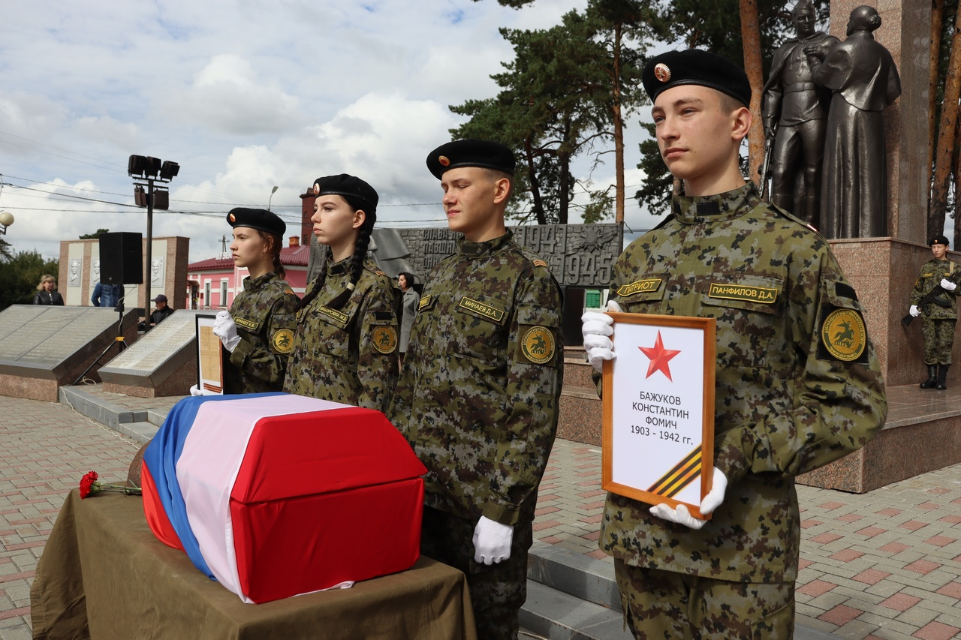

Приложение №2.

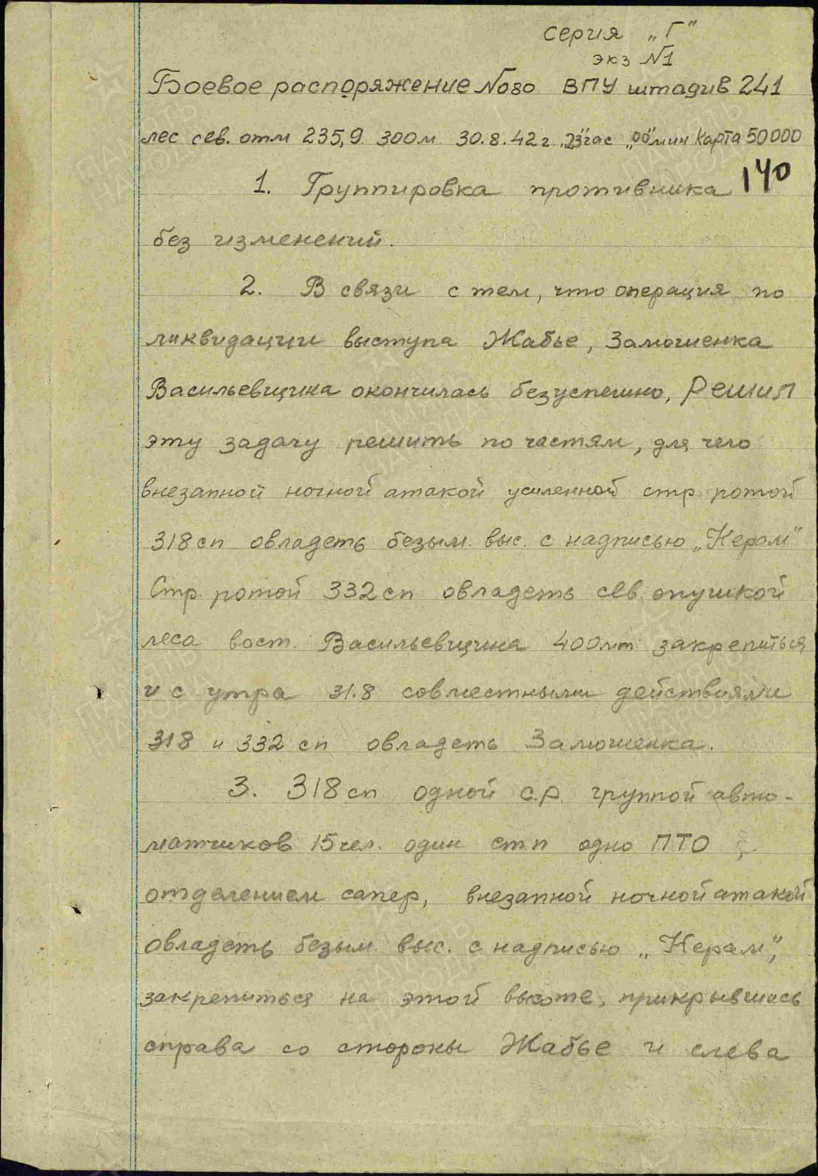

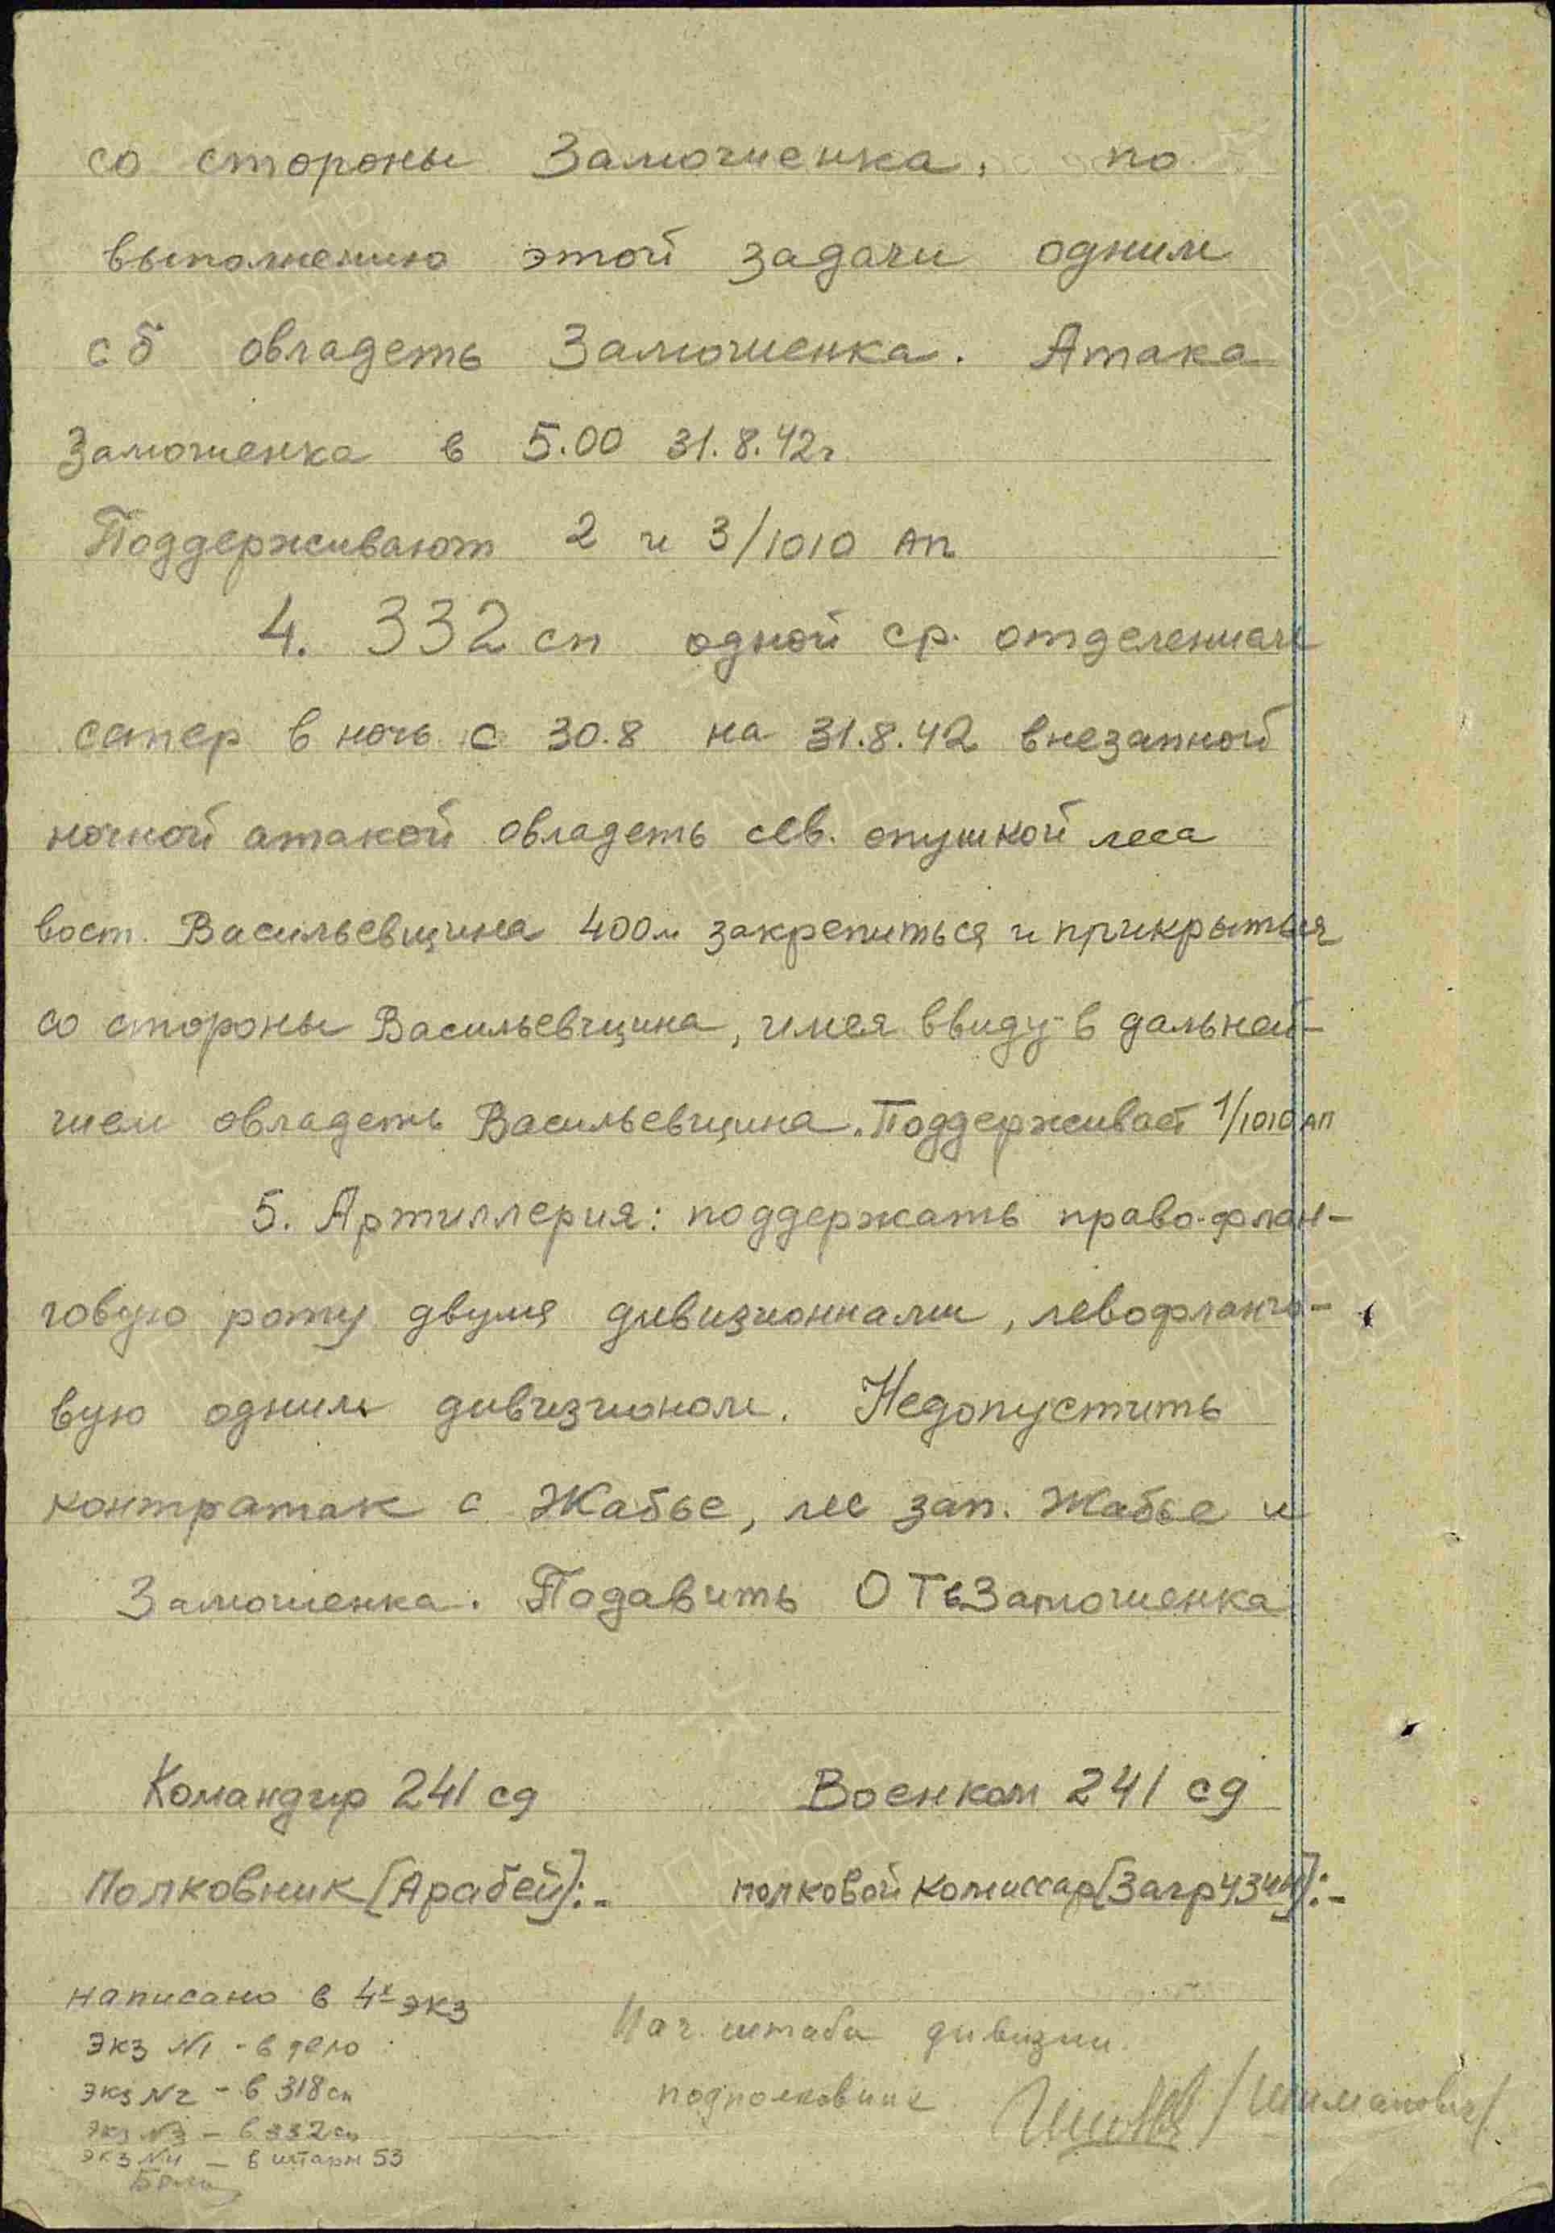

Приложение №3.

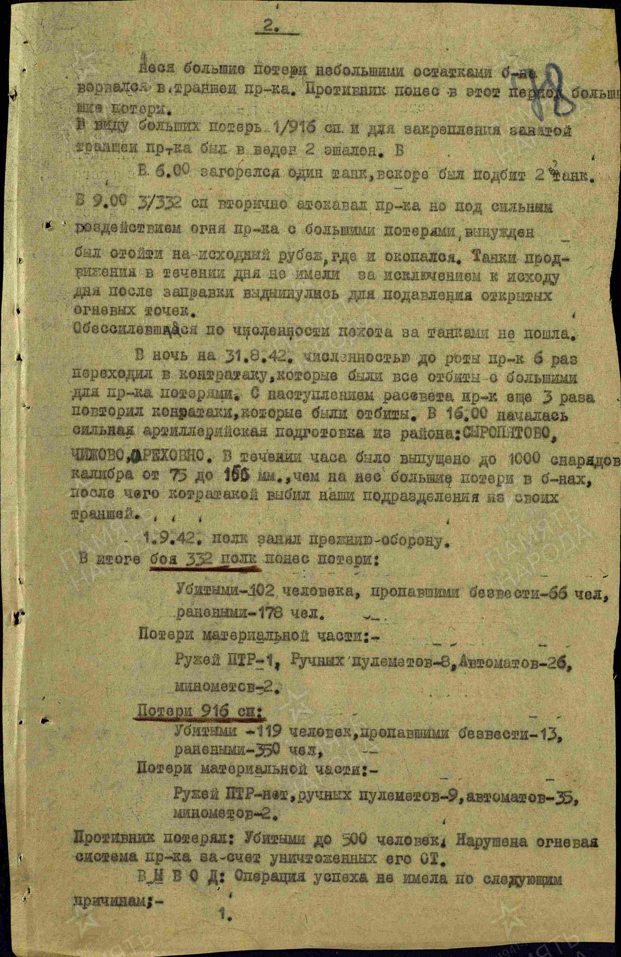

Приложение №4.

